Министерство образования Республики Беларусь

БЕЛОРУССКИЙ ГОСУДАРСТВЕННЫЙ УНИВЕРСИТЕТ

Факультет прикладной математики и информатики

Бовт Тимофей Анатольевич

Конфигурация RIPv2 и ее проверка

Отчет по лабораторной работе № 10,
вариант 25
( “Компьютерные сети”)

студента 3-го курса 7-ой группы

Преподаватель
Бубен И.В.

Минск 2024

Вариант | Сеть 1 - 6
25 | 201.16.1.0/24  201.16.2.0/24  201.16.3.0/24  201.16.4.0/24  201.16.5.0/24  201.16.6.0/24

1. Задание 1. Проектирование сети
- Согласно вашему варианту задания составьте адресную схему сети.
- Используя CLI настроить сетевые интерфейсы всех устройств.
- Перед настройкой RIP назначьте IP-адреса и маски всем интерфейсам, задействованным в маршрутизации. Задайте при необходимости тактовую частоту для последовательных каналов.
- Подсети и интерфейсы маршрутизаторов подписать
Скриншоты для маршрутизатора М1. Для М2 и М3 все настроено аналогичным образом.
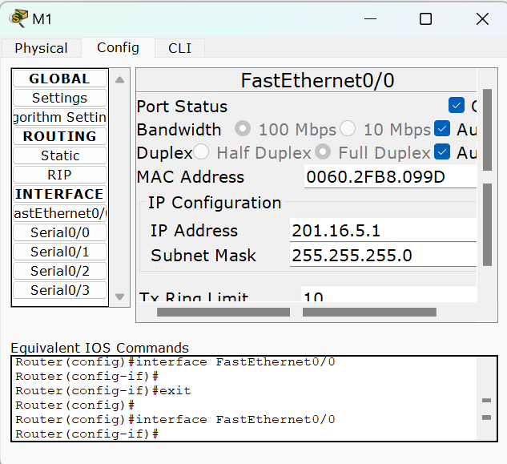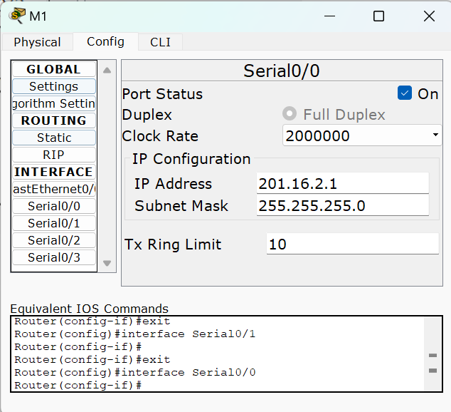
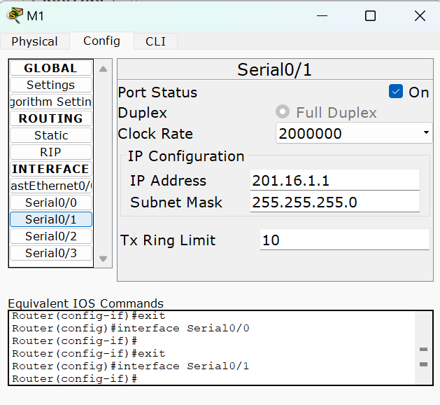
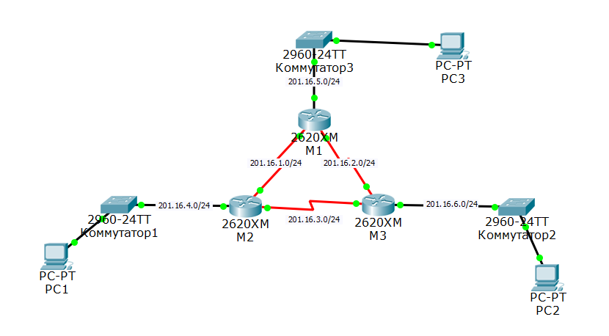
- После завершения базовой настройки выдайте таблицы маршрутизации и проанализируйте их содержимое.
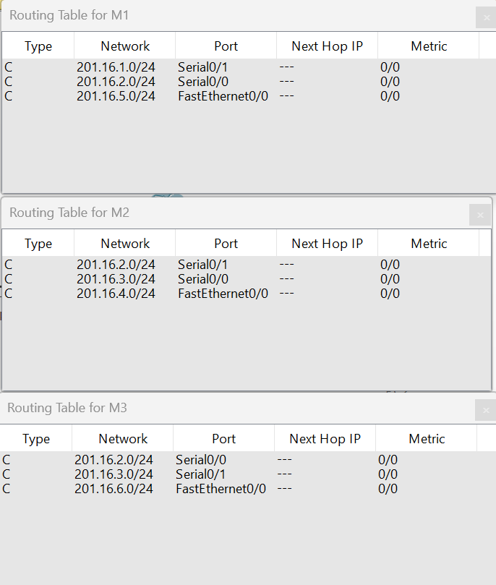
В таблицах маршрутизации нет никакой информации о других сетях. Каждый маршрутизатор обладает лишь информацией о тех сетях, внутри которых он находится.
- Перейдите к настройте протокола RIP.

2. Задание 2

7. Согласно вашему варианту задания, настройте RIPv2 на маршрутизаторах.
Маршрутизатор М1
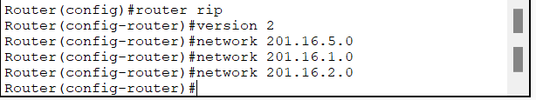
Маршрутизатор М2
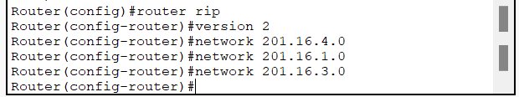
Маршрутизатор М3
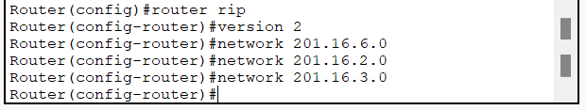

Отметить особенности протокола RIP.
RIP протокол маршрутизации предназначенный для сравнительно небольших и относительно однородных сетей. Маршрут здесь характеризуется вектором расстояния до места назначения. Предполагается, что каждый маршрутизатор является отправной точкой нескольких маршрутов до сетей, с которыми он связан. Описания этих маршрутов хранится в маршрутной таблице. Она содержит по записи на каждую обслуживаемую машину (на каждый маршрут). Запись должна включать в себя:
• IP-адрес места назначения;
• метрика маршрута (от 1 до 15; число шагов до места назначения);
• IP-адрес ближайшего маршрутизатора по пути к месту назначения;
• таймеры маршрута.

3. Задание 3. Тестирование протокола RIP
8. Использовать команды show ip protocols для инсталлированных протоколов и команду show ip route для просмотра таблиц маршрутизации всех маршрутизаторов.
Маршрутизатор М1:
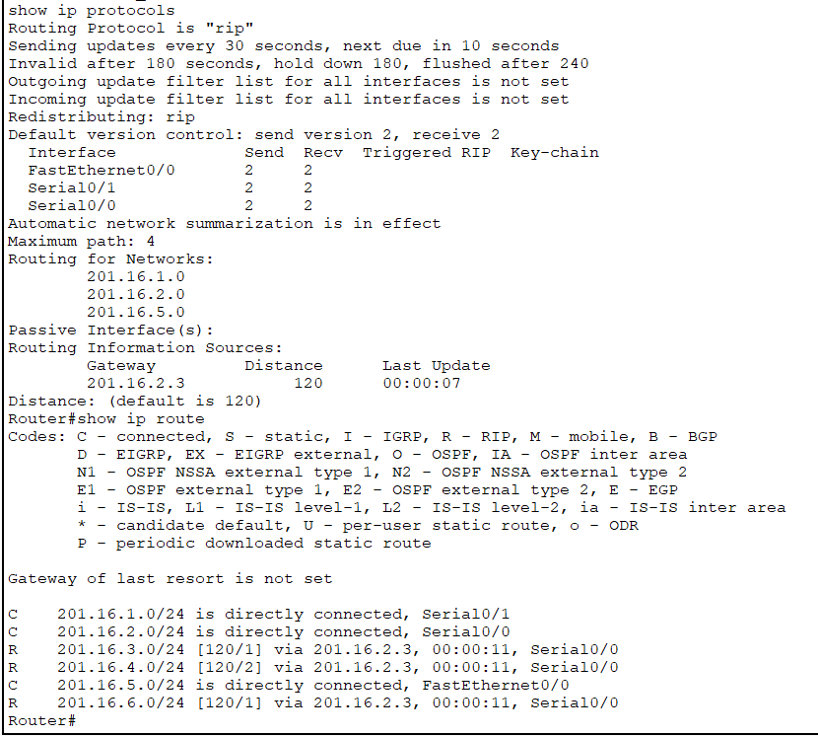
Маршрутизатор М2
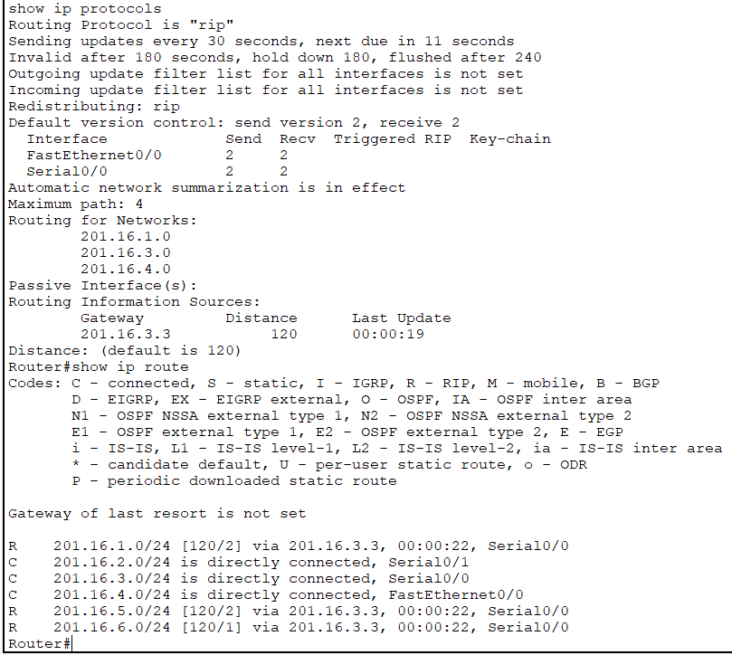
Маршрутизатор М3
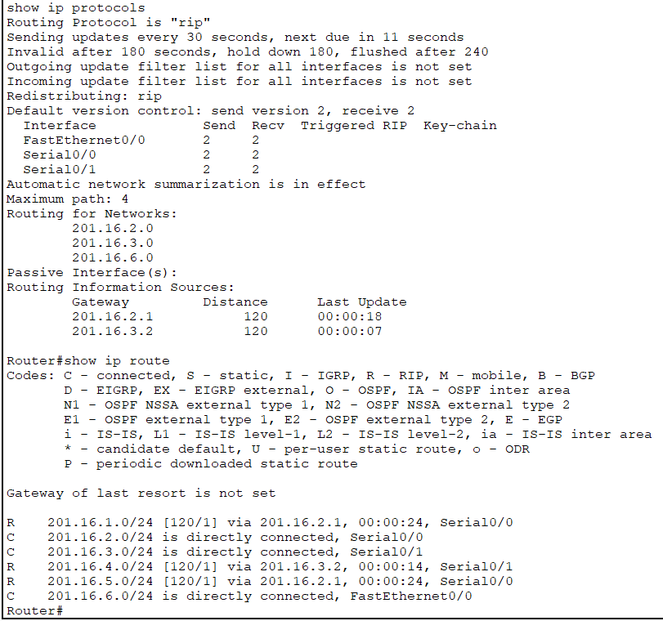
Теперь в таблицы маршрутизации добавилась информация о тех сетях, к которым маршрутизаторы не подключены с помощью кабелей, что и является результатом работы протокола RIP. Сети, о которых появилась информация благодаря протоколу RIP обозначены в таблицах маршрутизации символом R.
- Результаты тестирования представить в отчете.
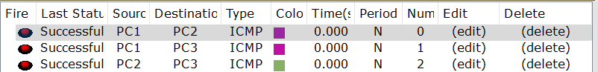
Как можно увидеть ПК из разных сетей успешно пингуются. Следовательно протокол позволяет организовать маршрутизацию корректно.
- Сделать анализ таблиц маршрутизации, полученных в заданиях 5 и 9
В результате работы протокола RIP удалось настроить маршрутизацию автоматически не прибегая к ручной настройке каждого маршрута, как это было реализовано в предыдущей лабораторной.

4. Задание 4. Конфигурирование пассивных интерфейсов

- Для заданной сети для всех маршрутизаторов определить и настроить пассивные интерфейсы.
Зачем иногда нужны пассивные интерфейсы?.
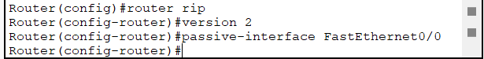
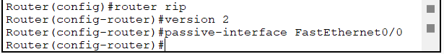
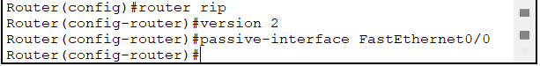
Существуют две основные причины включения команды passive-interface:
- подавить нежелательный трафик обновления, например, когда интерфейс является интерфейсом локальной сети без других подключенных маршрутизаторов;
- улучшить элементы безопасности, например запрещая неизвестным посторонним устройствам маршрутизации получать обновления EIGRP.

- Сравнить объем трафика c трафиком в предыдущих заданиях.
Объем трафика в данном случае стал меньше поскольку роутеры теперь не шлют таблицы маршрутизации в те сети, которые в них не нуждаются.

5. Задание 5. Тестирование сети
- Используя команды (ping) Вы сможете проверить достижимость всех узлов пользователей.
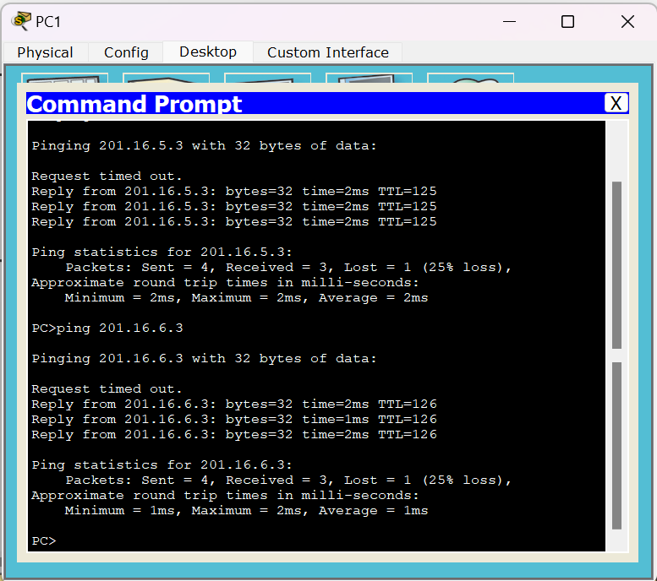
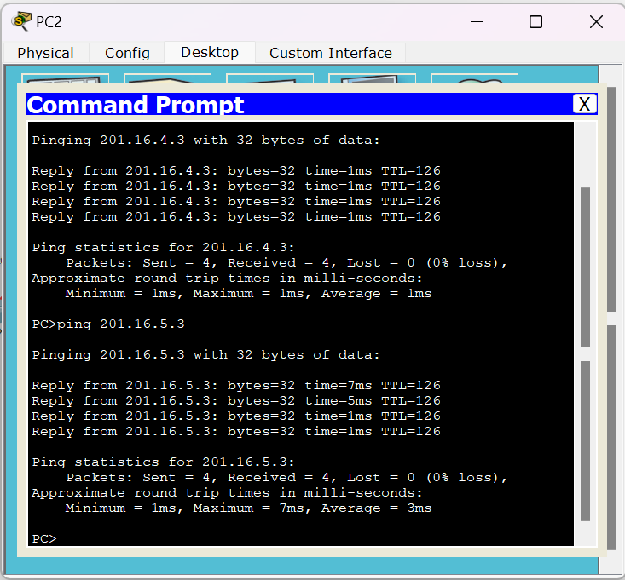
- Выдать снова таблицы маршрутизации всех трех маршрутизаторов.
Можете воспользоваться любыми допустимыми средствами.
Проанализируйте ранее выданные и сейчас таблицы маршрутизации
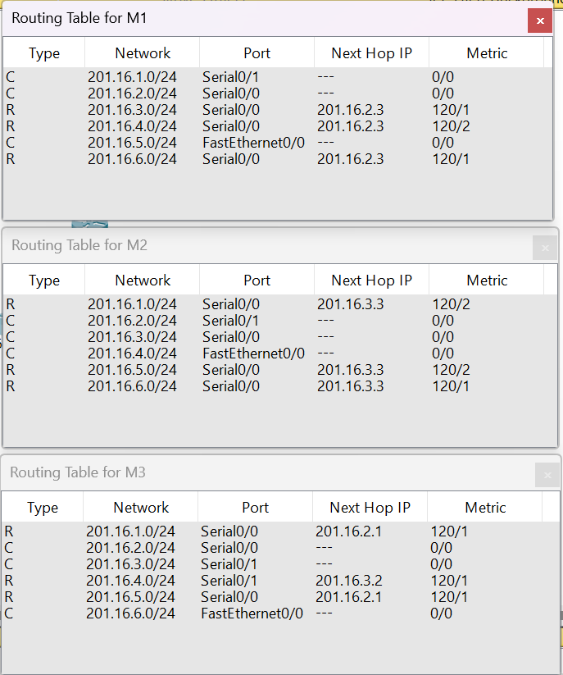
Таблицы маршрутизации остались без изменений по сравнению с предыдущим пунктом.
- Сохраните модель в файле №группа_Lab10_FIO_01.pkt.
- Создайте модель сети №2 (сделайте копию модели сети в файле №группа_ Lab10_FIO_02.pkt.)
Далее продолжайте работать только с моделью №2 в файле
№группа_ Lab10_FIO_02.pkt
- Разорвите канал связи между какой-нибудь парой смежных маршрутизаторов ( например; вытащили кабель из порта ) схема должна быть представлена в отчете.
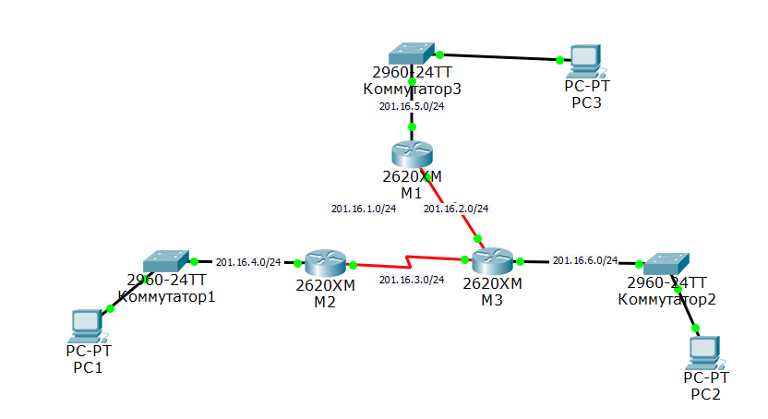
- Снова проверить достижимость всех узлов пользователей.
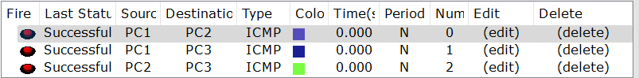
- Снова выдать таблицы маршрутизации всех трех маршрутизаторов.
- Проанализировать таблицы маршрутизации до и после разрыва канала связи. Сделать выводы.
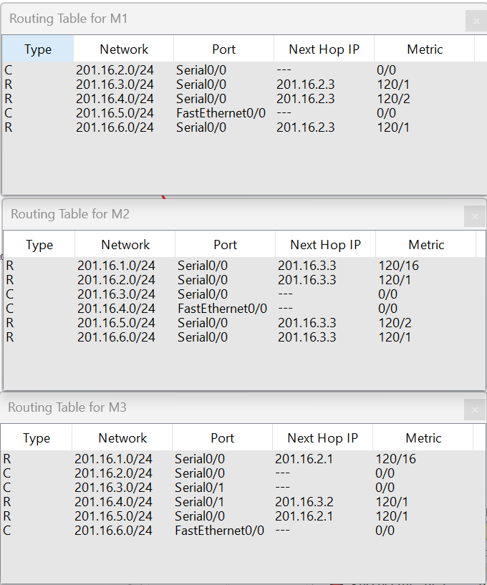
Маршруты подверглись изменениям. Теперь те маршруты, которые проходили через тот кабель, который был отключен, перестроились. Соответственно изменились метрики маршрутов. Следовательно, протокол RIP позволил организовать маршрутизацию в случае, когда у нас одно из соединений было разорвано.
- Создайте модель сети №3 (сделайте копию модели сети в файле
№группа_ Lab10_FIO_03.pkt.).
Восстановите Разорванный канал связи в пункте 17.
Снова проверить достижимость всех узлов пользователей. Проанализировать таблицы маршрутизации после разрыва (были уже получены в пункте 19) и после восстановления канала связи.
Сделать выводы
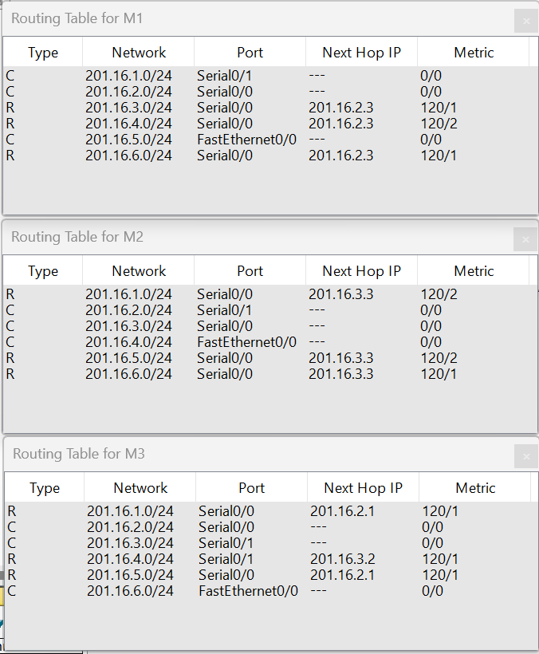
Таблицы маршрутизации стали снова похожи на те, которые были до разрыва соединения из предыдущего пункта. Маршруты снова подверглись изменениям. Были перестроены те же маршруты, которые в этот раз проходят через восстановленное соединение (чего не могли делать ранее, в предыдущем пункте).

6. Дополнительное задание 6 (только для желающих).
Легенда
- Создайте модель№4 сети (сделайте копию модели (№группа_Lab10_ФИО_02.pkt ) сети в файле №группа_Lab10_ФИО_04.pkt).
Далее продолжайте работать только с моделью №4 в файле №группа_Lab10_ФИО_04.pkt.
- В силу экономических, политических или иных причин, а скорей всего по вине студента-стажера администратора сети 192.168.5.0 был разорван канал связи между парой смежных маршрутизаторов R2 и R3 (см. например; как на рисунке ниже).

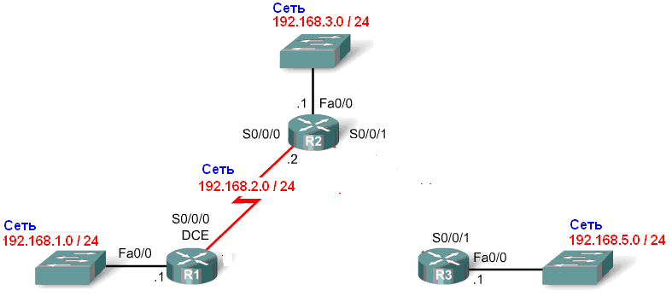
Рисунок 12
- Решение проблемы студентом стажером.
Администратор сети 192.168.5.0 (студент_стажер ФПМИ Иванов), чтобы скрыть эту ситуацию (см. п.2), и свою вину от своего руководства и как то оживить сеть, подпольно подсоединил временно свой маршрутизатор R3 к коммутатору-хабу сети 192.168.1.0. Кстати, администратором сети 192.168.1.0 был хороший друг нашего студента (также ФППИ –шник). Схему временного подключения представить в отчете. (Сетевые адреса сохранить из вашего варианта задания).
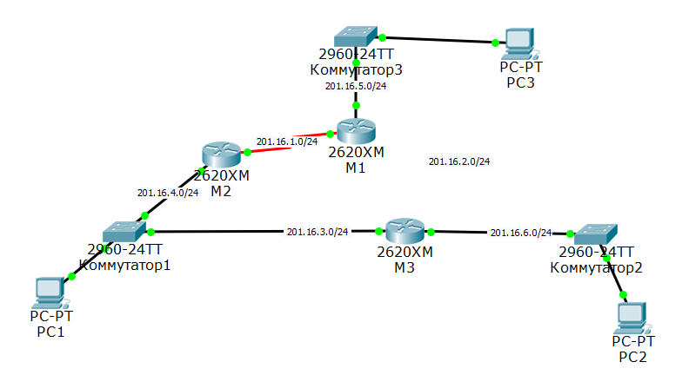
- Оценить решение студентов.
  - Снова проверить достижимость всех узлов пользователей.
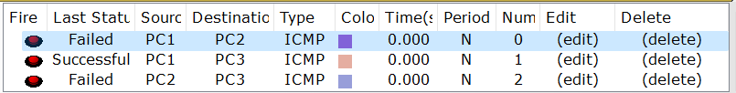
Узлы из сети, в которой находится маршрутизатор М3 стали недостижимы.
  - Если получили отрицательный результат, то помогите
студенту ПИ-ишнику (по желанию):
  - Опять выдать таблицы маршрутизации всех трех маршрутизаторов.
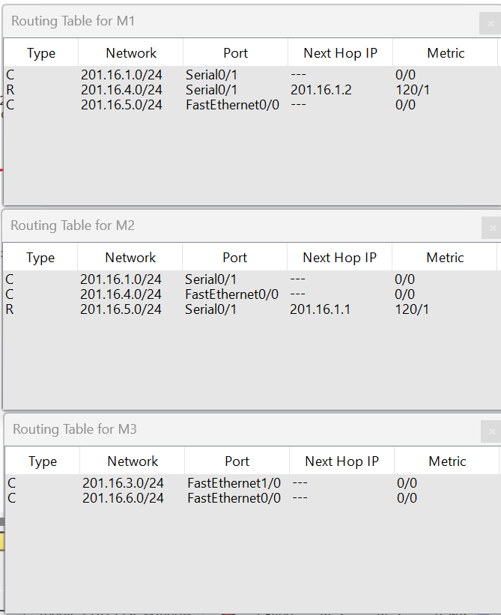
  - Выполнить сравнительный анализ таблиц маршрутизации.
Маршрутизация вследствие проведенных манипуляций нарушилась. Узлы из остальных сетей больше не могут построить маршрут к узлу из сети с маршрутизатором М3.
  - Сделать соответствующие выводы (как с точки зрения этики так и профессионализма ПИ –шников студентов ФПМИ).
Это было крайне непрофессионально.

